Pozdravljeni.
Upam, da ste se spočili in ste pripravljeni na učenje. V prilogi najdete učni list, v katerega vpisujete tretjo obliko glagolov, ki so prikazani na slikah (v pomoč je prva oblika že napisana). Križanko lahko izpolnjujete tako, da kliknete na okvirček in črke vtipkate direktno v okvirčke. Ko križanko izpolnite, navpično dobite dve besedi. Besedi zapišete na spodnjo črto in ju prevedite. Učni list nato izpolnjenega shranite in mi ga pošljite po elektronski pošti.
Hvala za sodelovanje in lep pozdrav,
Vaša učiteljica.

LOOK AT THE PICTURES AND FILL IN THE CROSSWORD PUZZLE.
13.
14.
1.
2.
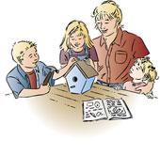
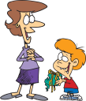
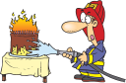
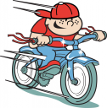
8.
10.
7.

3.
burn
ride
12.
13.
14.
10.

9.
8.

7.
6.

5.

4.
3.

2.

1.

THE HIDDEN WORDS ARE _________________________________.

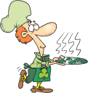
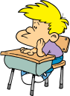
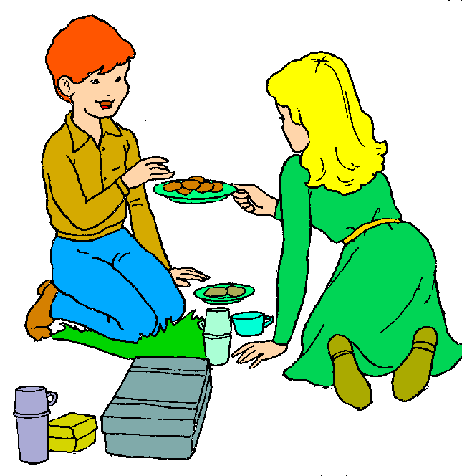
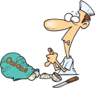
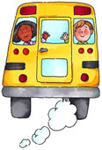
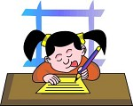
bite

11.

read
eat
4.
learn
give
5.
build
11.
12.
cut
6.
forgive
leave
make
write
9.
speak

